Грипп

Как защитить себя и других

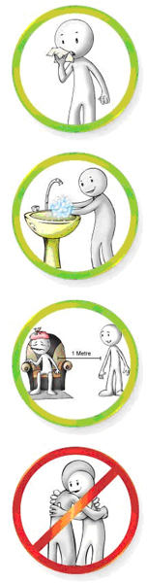 | Прикрывай рот и нос  одноразовыми салфетками, когда кашляешь или чихаешь  Регулярно мой руки с мылом  Если у тебя симптомы, похожие на симптомы гриппа, не приближайся к другим ближе 1 метра  Избегай объятий, поцелуев и рукопожатий при встречах | 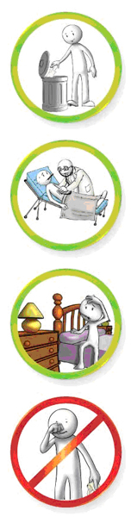 | Немедленно выбрасывай использованные салфетки  Если у тебя симптомы, похожие на симптомы гриппа, немедленно обратись к врачу  Если у тебя симптомы, похожие на симптомы гриппа, оставайся дома. Не ходи на работу, в школу, не посещай общественные места  Не трогай глаза, нос или рот немытыми руками

